Cuaterniones y ángulos de Euler[1]

# ¿Qué son los cuaterniones?

Un cuaternión, también llamado número hipercomplejo, viene dado por la siguiente expresión:

$$\overset{→}{q} = a + bi + cj + dk$$

Donde a, b, c, d son números reales y i, j, k son las tres unidades imaginarias. También es posible expresar al cuaternión de la siguiente manera:

$$\overset{→}{q} = a + \overset{→}{v} , con \overset{⇀}{v} = \left(b, c, d\right)∈R^{3} y a ∈R$$

Por otro lado, se denominará conjunto de Hamilton, o de cuaterniones reales al siguiente conjunto:



Y se denominara conjunto de cuaterniones puros al siguiente:



Nota: No esta de mas aclarar que, por ser i, j, k números imaginarios se va a cumplir la siguiente igualdad:



# Operaciones en cuaterniones

## Suma

Se define la suma entre cuaterniones de la siguiente manera. Sean p y q dos cuaterniones, entonces:

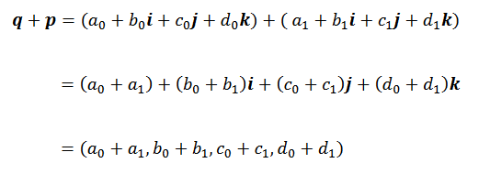

Nota: La propiedad conmutativa y asociativa siguen cumpliendo en el cálculo con cuaterniones.

## Producto

Sean p y q dos cuaterniones cualesquiera, se define al producto entre cuaterniones de la siguiente manera:

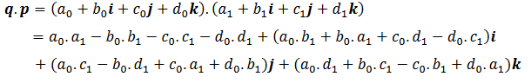

Nota: El producto entre cuaterniones NO cumple la propiedad conmutativa, al igual que sucede en el calculo matricial.

1. Somma, F.J. (2018). *Cuaterniones y ángulos de Euler para describir rotaciones en $R^{3}$.* Recuperado el 10 de junio del 2019, del sitio del Vaneduc de la Universidad Abierta Interamericana de la facultad de tecnología Informática. http://imgbiblio.vaneduc.edu.ar/fulltext/files/TC126683.pdf